8 июля 2021 года № 1830

О внесении изменений в постановление администрации муниципального образования «Город Саратов» от 28 мая 2021 года № 1340 «О подготовке проекта изменений в проект планировки территории, ограниченной ул. Усть-Курдюмской, границей муниципального образования «Город Саратов», береговой линией Волгоградского водохранилища, тальвегом оврага, ул. Парусной, 10-м Парусным проездом и ул. Мартовской в Волжском районе города Саратова, с проектом межевания в его составе, утвержденный постановлением главы муниципального образования «Город Саратов» от 25 мая 2018 года № 39»

В соответствии со статьей 46 Градостроительного кодекса Российской Федерации, статьями 43, 44.1 Устава муниципального образования «Город Саратов»
постановляю:

1. Внести в постановление администрации муниципального образования «Город Саратов» от 28 мая 2021 года № 1340 «О подготовке проекта изменений в проект планировки территории, ограниченной ул. Усть-Курдюмской, границей муниципального образования «Город Саратов», береговой линией Волгоградского водохранилища, тальвегом оврага, ул. Парусной, 10-м Парусным проездом и ул. Мартовской в Волжском районе города Саратова, с проектом межевания в его составе, утвержденный постановлением главы муниципального образования «Город Саратов» от 25 мая 2018 года № 39» следующие изменения:
1.1. Пункт 1 постановления изложить в новой редакции:
«1. Разрешить ООО «Стройресурс» подготовку проекта изменений в границах проекта планировки территории, ограниченной ул. Усть-Курдюмской, границей муниципального образования «Город Саратов», береговой линией Волгоградского водохранилища, тальвегом оврага, ул. Парусной, 10-м Парусным проездом и ул. Мартовской в Волжском районе города Саратова, с проектом межевания в его составе, утвержденный постановлением главы муниципального образования «Город Саратов» от 25 мая 2018 года № 39 (приложение № 1)» (приложение).
1.2. В пункте 2 постановления слово «(приложение)» заменить словами «(приложение № 2)».
1.3. В пункте 4 приложения № 2 к постановлению слова «согласно приложению к постановлению администрации муниципального образования «Город Саратов» от 29 августа 2016 года № 2480» заменить словами «согласно приложению № 1 к настоящему постановлению».
2. Комитету по общественным отношениям, анализу и информации администрации муниципального образования «Город Саратов» опубликовать настоящее постановление в средствах массовой информации в порядке, установленном для официального опубликования муниципальных правовых актов, и разместить на официальном сайте администрации муниципального образования «Город Саратов».
3. Контроль за исполнением настоящего постановления возложить на заместителя главы администрации муниципального образования «Город Саратов» по градостроительству и архитектуре.

Глава муниципального образования
«Город Саратов» М.А. Исаев

Приложение
к постановлению администрации
муниципального образования
«Город Саратов»
от 8 июля 2021 года № 1830

Схема
(границы территории, ограниченной земельным участком
с кадастровым номером 64:48:010111:205)

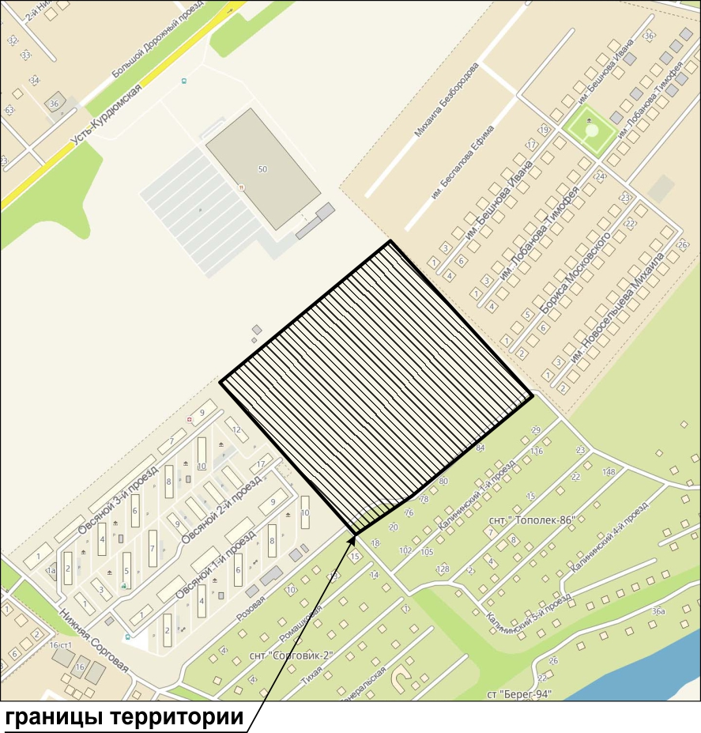

И.о. председателя комитета по управлению
имуществом города Саратова Г.В. Козлова

